令和５年度 北九州地区音楽会 ステージ配置図（合唱）

No |  | 演奏形態 |  | 学校名

 |  |  |  | ピアノ | 要 ・ 否
 |  |  |  | ピアノ響板 | 全開 ・ 半開 ・ 小 ・ 閉
 |  |  |  | 譜面台 | 本
 |  |  |  | 椅 子 | 脚
 |  |  |  | ピアノ用椅子 | 脚
 |  |  |  | 譜めくり椅子 | 要 ・ 否
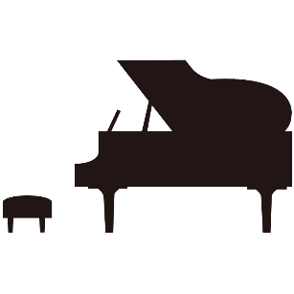  固定 |  |  |  | 打楽器一覧（ステージ固定）  （使用する楽器に〇印を記入してください）
 |  |  |  | ティンパ二
 |  |  |  | バスドラム
 |  |  |  | ドラムセット
 |  |  |  | ゴング
 |  |  |  | チャイム
 |  |  |  | マリンバ
 |  |  |  | シロフォン
 |  |  |  | ビブラフォン
 |  |  |  | グロッケン
※図示してください。（ 部員：◇ 椅子：〇 譜面台：Ｙ 指揮台：□ 指揮者用譜面台：T ）
※ピアノは中央に固定します。
※当日、団体受付の際に２部（Ａ３に拡大）受付に提出してください。

